РУ „Ангел Кънчев“
Факултет: Електротехника, електроника и автоматика
Катедра: Компютърни системи и технологии
Реферат
по
Мултифункционални устройства (МФУ)
Име: Алекс Георгиев Иванов
Група: 25р
Курс: 3
Факултетен номер: 233107

УВОД
Мултифункционалните устройства (МФУ) представляват интегрирани системи, съчетаващи в себе си функциите на принтер, скенер, копир и факс. С времето те се превърнаха в незаменима част от работния процес както в домашни, така и в корпоративни среди. Предимствата им включват компактност, висока ефективност, ниска цена на притежание и способност за обработка на големи обеми документи. Технологичното развитие през последните години доведе до значителни подобрения в качеството на печат, скоростта, енергийната ефективност и възможностите за свързаност.
================================================================================
1. ВИДОВЕ МФУ
================================================================================
1.1. Струйни мултифункционални устройства
Струйните МФУ използват мастиленоструйна технология, при която мастилото се изпръсква върху хартия посредством микро-дюзи. Моделите с големи резервоари за мастило (например Epson EcoTank и Canon MegaTank) предлагат изключително ниска цена на копие и са подходящи за цветен печат и снимки.
Предимства:
• Отлично качество на цветни изображения
• Ниска цена на копие при резервоарна система
• Подходящи за домашни офиси
Недостатъци:
• По-ниска скорост
• По-висока цена на мастила в патрони
• Възможност за засъхване на дюзи
1.2. Лазерни мултифункционални устройства
Лазерните МФУ са оптимални за големи натоварвания. Те използват тонер, който се фиксира върху хартия чрез висока температура. Лазерните принтери са по-бързи, по-надеждни и по-евтини за поддръжка при висок обем печат.
Предимства:
• Висока скорост – над 30 стр./мин
• Ниска цена на копие
• По-дълъг живот на консумативите
Недостатъци:
• По-висока начална цена
• По-големи габарити
1.3. LED мултифункционални устройства
LED технологията използва светодиоди вместо лазер. Те са по-компактни и с по-малко движещи се части.
Предимства:
• Дълъг живот и ниска консумация
• Липса на механични оптични компоненти
• Тих режим на работа
================================================================================
2. ТЕХНОЛОГИЧНИ ПАРАМЕТРИ
================================================================================
2.1. Разделителна способност (dpi)
• Струйни: 1200 – 4800 dpi
• Лазерни: 600 – 1200 dpi
• Професионални: до 9600 dpi
2.2. Скорост на печат
• Домашни модели: 8–15 стр./мин
• Офис лазерни: 25–45 стр./мин
• Корпоративни системи: 50–75 стр./мин
2.3. Работа с хартия
• Тава 150–550 листа
• ADF: 35–100 листа
• Duplex: автоматичен двустранен печат
================================================================================
3. ADF, RADF, DADF
================================================================================
ADF (Automatic Document Feeder) позволява автоматично подаване на множество листове без ръчно поставяне. Това е критично за сканиране на многостранични документи.
Видове ADF:
• ADF – едностранно подаване
• RADF – двустранно подаване чрез обръщане
• DADF – двустранно сканиране с два сензора в един проход
================================================================================
4. DUPLEX – ДВУСТРАНЕН ПЕЧАТ
================================================================================
1-pass duplex: сканира двете страни едновременно
2-pass duplex: листът се обръща механично
====================================================================================================
5. CONNECTIVITY – СВЪРЗАНОСТ
====================================================================================================
Модерните МФУ поддържат:
• USB 3.0
• Ethernet LAN
• Wi‑Fi / Wi‑Fi Direct
• NFC
• Mopria
• Apple AirPrint
================================================================================
6. MAINTENANCE – ПОДДРЪЖКА И КОНСУМАТИВИ
================================================================================
Поддръжката включва:
• Тонери (лазерни модели)
• Мастила (струйни)
• Барабани
• Ролки за подаване
• Почистване на лазерен път
• Firmware обновления
================================================================================
7. СРАВНИТЕЛЕН АНАЛИЗ НА МОДЕЛИ
================================================================================

Epson WorkForce Pro
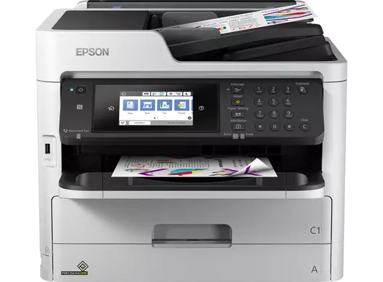
Epson WorkForce Pro е струйно професионално МФУ с изключително ниска цена на копие благодарение на PrecisionCore технологията. Предлага:
• Скорост: 24 стр./мин
• Duplex: Да, еднопроходен
• ADF: 50 листа
• Цена: 750–900 лв

Xerox WorkCentre 3225
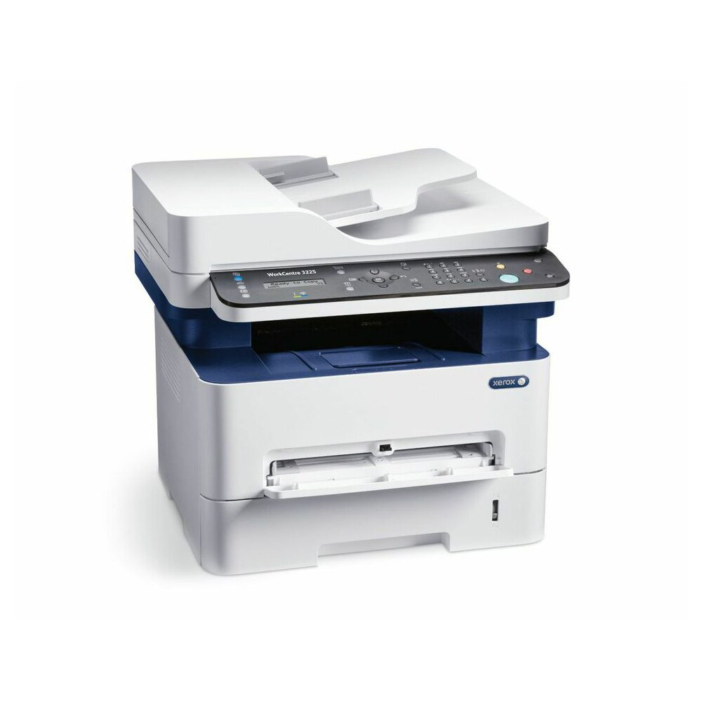
Xerox WorkCentre 3225 е лазерно МФУ, предназначено за малки и средни офиси.
• Скорост: 28 стр./мин
• ADF: 40 листа
• Duplex: Да
• Цена: около 420 лв

Kyocera ECOSYS
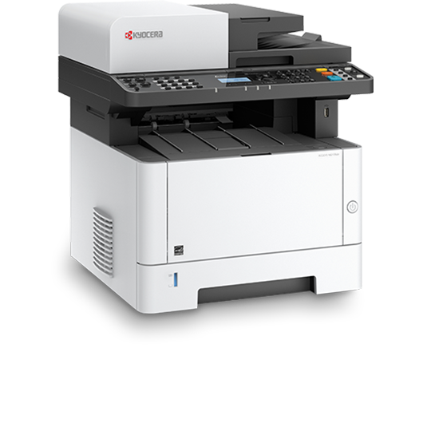
Kyocera ECOSYS e едно от най-икономичните устройства на пазара, със свръх-дълготрайни барабани.
• Скорост: 35 стр./мин
• Duplex: Да
• ADF: Да
• Цена: 650–750 лв

HP LaserJet Enterprise
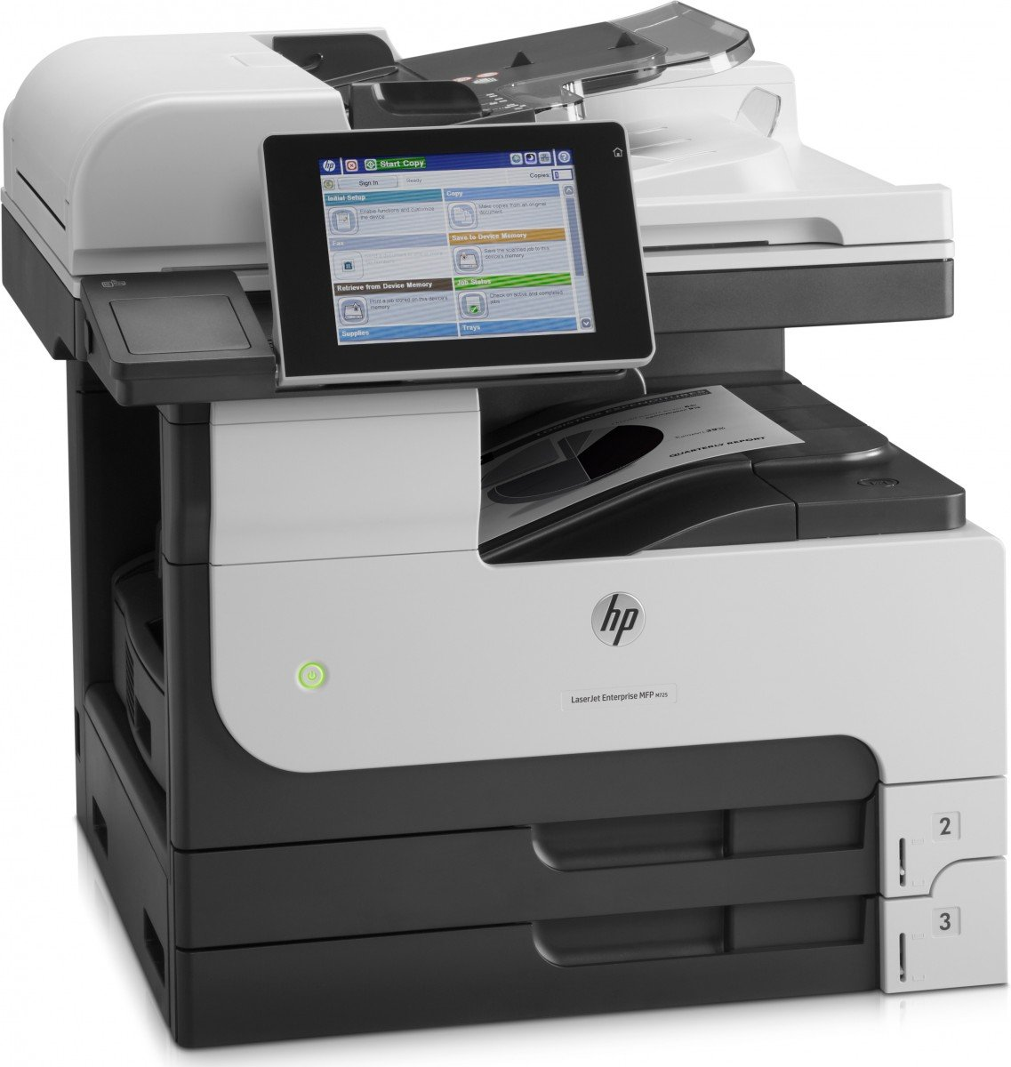
HP LaserJet Enterprise е корпоративна серия с висока надеждност.
• Скорост: 42 стр./мин
• ADF: 100 листа
• Duplex: еднопроходен
• Цена: 1500–2600 лв

Canon imageRUNNER
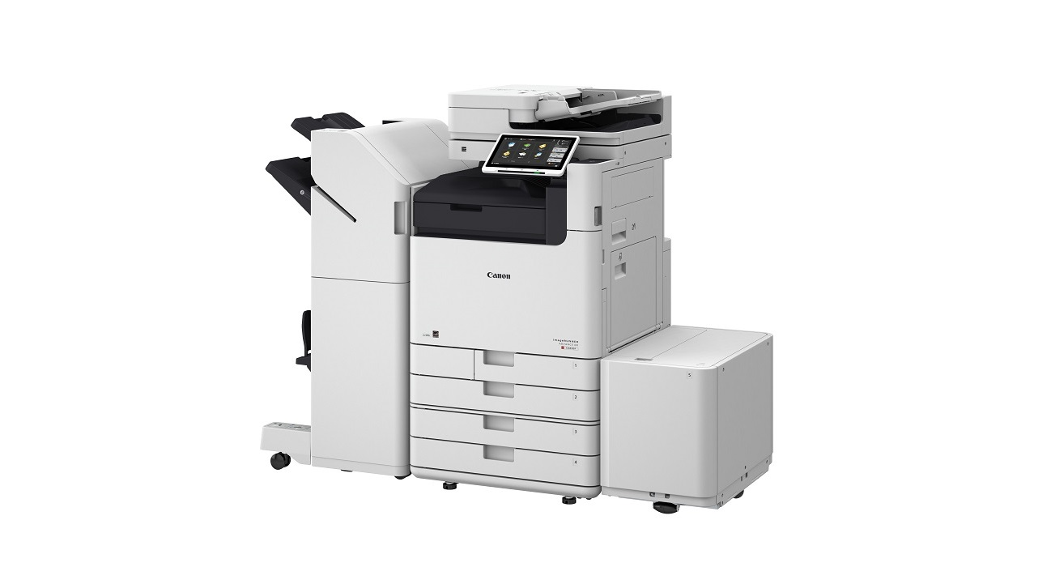
Canon imageRUNNER е професионално устройство за големи офиси и копирни центрове.
• Скорост: 60 стр./мин
• ADF: 150 листа
• Duplex: 1-pass
• Цена: 4000–6000 лв

Brother MFC Series
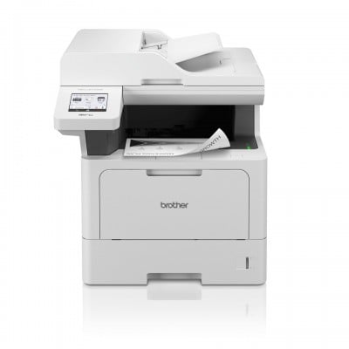
Brother MFC е надеждно решение за домашни и малки офиси.
• Скорост: 32 стр./мин
• Duplex: Да
• Цена: 450–600 лв

